MỤC LỤC

MỤC LỤC 1
DANH MỤC CHỮ VIẾT TẮT 3
DANH MỤC HÌNH ẢNH 4
LỜI MỞ ĐẦU 5
CHƯƠNG 1: TỔNG QUAN VỀ ĐỀ TÀI 6
1.1. Lý do chọn đề tài. 6
1.2. Mục tiêu đề tài. 6
1.3. Phạm vi và đối tượng nghiên cứu. 7
1.4. Công nghệ và công cụ sử dụng. 8
CHƯƠNG 2: PHÂN TÍCH VÀ THIẾT KẾ HỆ THỐNG 9
2.1. Phân tích yêu cầu hệ thống. 9
2.1.1. Yêu cầu chức năng. 9
2.1.2. Yêu cầu phi chức năng. 10
2.2. Thiết kế giao diện. 12
2.2.1. Sơ đồ cấu trúc website (Sitemap). 12
2.2.2. Giao diện Figma 14
2.2.3. Giao diện website 15
CHƯƠNG 3: XÂY DỰNG ỨNG DỤNG VÀ ĐÁNH GIÁ 16
3.1. Xây dựng giao diện người dùng. 16
3.1.1. PC 16
3.1.2. Laptop (index) 17
3.1.3. Linh kiện 18
3.1.4. Trang khuyến mãi 19
3.1.5. Trang hỗ trợ 20
3.1.6. Trang về chúng tôi 22
3.1.7. Giao diện responsive (Mobile / Tablet). 24
3.1.8. Footer 25
3.2. Kết quả thực hiện và đánh giá. 25
3.3. Hướng phát triển 25
3.4. Hướng dẫn cài đặt và chạy dự án. 26
KẾT LUẬN 27
TÀI LIỆU THAM KHẢO 28

DANH MỤC CHỮ VIẾT TẮT
Chữ viết tắt | Giải thích
HTML | HyperText Markup Language -Ngôn ngữ đánh dấu siêu văn bản, dùng để xây dựng cấu trúc nội dung trang web
CSS | Cascading Style Sheets -Ngôn ngữ định dạng giao diện, dùng để trình bày và trang trí các thành phần HTML
JS | JavaScript -Ngôn ngữ lập trình kịch bản phía client, dùng để tạo tính tương tác và xử lý logic trên trang web
UI | User Interface -Giao diện người dùng, bao gồm các thành phần trực quan mà người dùng nhìn thấy và tương tác
UX | User Experience -Trải nghiệm người dùng, chỉ cảm nhận tổng thể của người dùng khi sử dụng sản phẩm/website

DANH MỤC HÌNH ẢNH

Hình 2.1. Giao diện Figma
Hình 2.2. Giao diện website bán Laptop, build PC
Hình 3.1.1. Giao diện PC website bán Laptop, build PC
Hình 3.1.2. Giao diện Laptop(index) website bán Laptop, build PC
Hình 3.1.3. Giao diện Linh Kiện website bán Laptop, build PC
Hình 3.1.4. Giao diện Khuyến mãi website bán Laptop, build PC
Hình 3.1.5a. Giao diện Hỗ trợ website bán Laptop, build PC
Hình 3.1.5b. Giao diện hiển thị cơ sở dữ liệu (NoSQL)
Hình 3.1.6. Giao diện Về chúng tôi website bán Laptop, build PC
Hình 3.1.7. Giao diện responsive
Hình 3.1.8. Giao diện Footer

LỜI MỞ ĐẦU
Trong thời đại công nghệ số hiện nay, máy tính đã trở thành công cụ không thể thiếu phục vụ cho nhu cầu học tập, làm việc và giải trí của mọi người. Cùng với đó, thói quen mua sắm trực tuyến ngày càng phổ biến, đòi hỏi các cửa hàng, doanh nghiệp phải xây dựng những nền tảng thương mại điện tử chuyên nghiệp để tiếp cận khách hàng.
Nhận thấy tính thực tiễn của nhu cầu này, đồng thời mong muốn vận dụng những kiến thức đã được học trong môn Thiết kế Web vào thực tế, nhóm chúng em quyết định chọn đề tài: “Thiết kế Website bán Laptop” với tên thương hiệu COREMART cho đồ án của mình.
Mục tiêu của đồ án là xây dựng một giao diện website mang phong cách hiện đại, bố cục rõ ràng và thân thiện với người dùng, giúp khách hàng dễ dàng tìm kiếm, tham khảo thông tin sản phẩm và trải nghiệm mua sắm tiện lợi nhất. Quá trình thực hiện đồ án cũng là cơ hội quý báu để các thành viên trong nhóm thực hành, củng cố kỹ năng lập trình (HTML, CSS, JavaScript...) và rèn luyện kỹ năng làm việc nhóm.

CHƯƠNG 1: TỔNG QUAN VỀ ĐỀ TÀI

1.1. Lý do chọn đề tài.
Trong bối cảnh hiện nay, nhu cầu sử dụng máy tính, đặc biệt là laptop (máy tính xách tay) ngày càng trở nên thiết yếu đối với sinh viên. Máy tính không chỉ phục vụ cho việc học tập, làm bài tập, lập trình mà còn hỗ trợ nghiên cứu, thiết kế và giải trí.
Tuy nhiên, trong thời gian gần đây, giá các linh kiện máy tính có xu hướng tăng cao. Một trong những nguyên nhân đáng chú ý là sự phát triển mạnh mẽ của trí tuệ nhân tạo (AI), kéo theo nhu cầu lớn về phần cứng như GPU, CPU và bộ nhớ. Điều này làm cho nguồn cung linh kiện bị cạnh tranh mạnh, dẫn đến giá thành tăng, gây khó khăn cho người tiêu dùng, đặc biệt là sinh viên.
Bên cạnh đó, các sản phẩm laptop chính hãng trên thị trường hiện nay vô cùng đa dạng về mẫu mã, cấu hình và phân khúc giá. Tuy nhiên, không phải sinh viên nào cũng có am hiểu sâu về công nghệ và phần cứng để tự đánh giá, lựa chọn được một chiếc máy tính xách tay tối ưu nhất. Điều này dễ dẫn đến việc các bạn mua phải những sản phẩm có mức giá quá cao gây lãng phí ngân sách, hoặc chọn nhầm cấu hình không đủ đáp ứng nhu cầu học tập lâu dài.
Xuất phát từ thực tế đó, đề tài “Thiết kế Website bán Laptop” được lựa chọn với mục tiêu xây dựng một nền tảng hỗ trợ sinh viên tiếp cận các sản phẩm laptop có mức giá hợp lý, bám sát với nhu cầu học tập và giải trí chuyên biệt. Đồng thời, website còn hướng đến việc cung cấp thông tin tư vấn chi tiết, giúp người dùng đưa ra quyết định mua sắm thông minh và tối ưu chi phí trong bối cảnh giá cả các thiết bị công nghệ đang có nhiều biến động do ảnh hưởng của xu hướng AI.
Thông qua đề tài này, nhóm kỳ vọng không chỉ mang lại một kênh mua sắm tiện lợi mà còn góp phần giải quyết nhu cầu trang bị thiết bị thiết thực của sinh viên trong thời đại số.

1.2. Mục tiêu đề tài.
Mục tiêu của đề tài là xây dựng một website bán laptop chuyên nghiệp nhằm đáp ứng nhu cầu tìm kiếm, lựa chọn và mua sắm máy tính xách tay của người dùng một cách thuận tiện, nhanh chóng và hiệu quả.
Cụ thể, hệ thống hướng đến các mục tiêu sau:
- Xây dựng một nền tảng trực tuyến trực quan, cho phép người dùng dễ dàng tra cứu thông tin về các dòng laptop (văn phòng, gaming, đồ họa,...) với đầy đủ thông số kỹ thuật, hình ảnh, giá cả và tình trạng hàng hóa.
- Phát triển chức năng tư vấn và gợi ý laptop theo nhu cầu, cho phép người dùng nhận các đề xuất cấu hình máy tính lắp ráp sẵn phù hợp nhất với mục đích sử dụng như học tập cơ bản, lập trình, thiết kế đồ họa hay chơi game.
- Tối ưu trải nghiệm người dùng thông qua giao diện trực quan, thân thiện, tích hợp các công cụ tìm kiếm và lọc sản phẩm thông minh theo mức giá, thương hiệu, thông số kỹ thuật (CPU, RAM...) và nhu cầu sử dụng (văn phòng, đồ họa, gaming).
- Hỗ trợ người dùng, đặc biệt là sinh viên, tiếp cận các cấu hình máy tính có mức giá hợp lý trong bối cảnh giá linh kiện tăng cao, đồng thời đảm bảo hiệu năng phù hợp với nhu cầu thực tế.
- Xây dựng chức năng giỏ hàng, đặt hàng và thanh toán trực tuyến, giúp quá trình mua sắm trở nên nhanh chóng và tiện lợi.
- Tạo môi trường kinh doanh linh hoạt, có khả năng mở rộng trong tương lai, đáp ứng sự thay đổi của thị trường công nghệ, đặc biệt là xu hướng phát triển của AI làm ảnh hưởng đến giá linh kiện.
Thông qua việc thực hiện đề tài, hệ thống không chỉ mang lại lợi ích cho người dùng mà còn giúp nâng cao kỹ năng xây dựng và phát triển ứng dụng website trong lĩnh vực thương mại điện tử.

1.3. Phạm vi và đối tượng nghiên cứu.
Đối tượng nghiên cứu của đề tài bao gồm:
Người dùng cuối:
+ Sinh viên, học sinh có nhu cầu học tập, giải trí
+ Người dùng có nhu cầu build PC phục vụ công việc như thiết kế đồ họa, lập trình, chơi game.
+ Người dùng muốn tham khảo giá cả Laptop, các linh kiện PC
- Hệ thống website bán PC, Laptop:
+ Giao diện người dùng (UI/UX).
+ Các chức năng chính như tìm kiếm sản phẩm, build cấu hình, đặt hàng
- Các linh kiện máy tính:
+ CPU, GPU, RAM, Mainboard, ổ cứng, nguồn, v.v.
+ Thông số kỹ thuật và khả năng tương thích giữa các linh kiện

1.4. Công nghệ và công cụ sử dụng.
Để xây dựng website, nhóm đã kết hợp các công nghệ nền tảng và các công cụ hỗ trợ thiết kế - lập trình như sau:
Công nghệ sử dụng:
- HTML & CSS - hai ngôn ngữ cốt lõi để tạo cấu trúc nội dung và định dạng giao diện cho toàn bộ website.
- Bootstrap - framework CSS giúp xây dựng giao diện nhanh, hỗ trợ responsive mặc định và cung cấp nhiều thành phần dựng sẵn (navbar, grid, button, form…).
- JavaScript (sử dụng của Bootstrap)- ngôn ngữ lập trình phía client, được dùng để xử lý các tương tác của người dùng như lọc sản phẩm, thêm vào giỏ hàng, tính toán giá build PC và gửi yêu cầu hỗ trợ.
- Firebase (NoSQL Realtime Database) - nền tảng cơ sở dữ liệu phi quan hệ của Google, được sử dụng để lưu trữ các yêu cầu hỗ trợ từ trang Hỗ trợ. Firebase giúp nhóm có ngay một backend không cần máy chủ, dễ cấu hình và xem dữ liệu theo thời gian thực.
Công cụ hỗ trợ:
- Figma: Công cụ thiết kế giao diện người dùng (UI/UX) trực tuyến, giúp nhóm phác thảo ý tưởng và tạo nguyên mẫu (prototype) trước khi code.
- Visual Studio Code (VS Code): Trình soạn thảo code chính, nhẹ và mạnh mẽ với nhiều tiện ích mở rộng hỗ trợ lập trình web.
- Google Antigravity: Một IDE mạnh mẽ được phát triển bởi Google, tích hợp sâu các tác nhân AI (AI agents) để hỗ trợ tự động hóa và đẩy nhanh quá trình lập trình, gỡ lỗi và tối ưu code trong dự án.
- Công cụ trợ lý AI: được sử dụng để hỗ trợ tra cứu cú pháp, gợi ý giải pháp tối ưu code, gỡ lỗi nhanh và sinh nội dung mẫu (ví dụ mô tả sản phẩm), góp phần đẩy nhanh tiến độ làm đồ án.

CHƯƠNG 2: PHÂN TÍCH VÀ THIẾT KẾ HỆ THỐNG

2.1. Phân tích yêu cầu hệ thống.

2.1.1. Yêu cầu chức năng.
Yêu cầu chức năng mô tả các hành động mà người dùng và hệ thống có thể thực hiện.
- Đối với khách hàng (User):
+ Xem sản phẩm: Xem danh sách laptop, xem chi tiết cấu hình (CPU, RAM, ổ cứng, card đồ họa).
+ Tìm kiếm & Bộ lọc: Tìm kiếm theo tên hoặc lọc theo thương hiệu (Dell, HP, Apple...), theo tầm giá, hoặc theo nhu cầu (Gaming, Văn phòng, học tập…).
+ Quản lý giỏ hàng: Thêm sản phẩm, cập nhật số lượng, xóa sản phẩm khỏi giỏ.
+ Đặt hàng: Nhập thông tin giao hàng và chọn phương thức thanh toán.
+ Tài khoản: Đăng ký, đăng nhập và xem lại lịch sử đơn hàng.
- Đối với hệ thống -Các hành động (xử lý) tương ứng
+ Xem sản phẩm: Hiển thị danh sách laptop kèm ảnh, tên, giá, thông số cơ bản, hỗ trợ phân trang, hiển thị trang chi tiết cấu hình đầy đủ khi người dùng chọn sản phẩm, cung cấp chức năng phóng to / xoay ảnh
+ Tìm kiếm & Bộ lọc: Tìm kiếm chính xác hoặc gần đúng theo tên sản phẩm, gợi ý từ khóa khi gõ (autocomplete), lọc danh sách sản phẩm theo thương hiệu, tầm giá, nhu cầu sử dụng, cho phép kết hợp nhiều bộ lọc và cập nhật kết quả tức thì, reset bộ lọc về mặc định khi người dùng yêu cầu
+ Quản lý giỏ hàng: Thêm sản phẩm vào giỏ (số lượng mặc định = 1), thông báo thành công, cập nhật số lượng trên icon giỏ, hiển thị chi tiết giỏ hàng: sản phẩm, giá, số lượng, tổng tiền từng sản phẩm, tổng giỏ, cập nhật lại thành tiền và tổng giỏ khi thay đổi số lượng, kiểm tra tồn kho: không cho phép số lượng vượt quá hàng có sẵn, xóa sản phẩm hoặc xóa toàn bộ giỏ, cập nhật lại tổng.
+ Đặt hàng: Chuyển sang trang thanh toán, yêu cầu đăng nhập nếu chưa đăng nhập (hoặc cho phép đặt hàng với tư cách khách), xác thực định dạng thông tin giao hàng (số điện thoại, địa chỉ không trống), hiển thị các phương thức thanh toán khả dụng, tạo đơn hàng với trạng thái phù hợp, trừ số lượng sản phẩm trong kho tạm thời hoặc sau khi thanh toán thành công, gửi email / tin nhắn xác nhận đơn hàng cho khách, tích hợp cổng thanh toán, nhận callback, cập nhật trạng thái đơn hàng khi thanh toán thành công

2.1.2. Yêu cầu phi chức năng.
- Về giao diện:
+ Giao diện website phải được thiết kế thân thiện với người dùng (user-friendly), dễ sử dụng, phù hợp với cả người có kinh nghiệm và người mới.
+ Bố cục rõ ràng, logic, các danh mục sản phẩm (laptop, linh kiện PC, build PC) được sắp xếp hợp lý, giúp người dùng dễ dàng tìm kiếm và thao tác.
+ Thiết kế hiện đại, phù hợp với xu hướng công nghệ, sử dụng màu sắc hài hòa, font chữ dễ đọc, tạo cảm giác chuyên nghiệp và tin cậy.
+ Website phải hỗ trợ hiển thị tốt trên nhiều thiết bị khác nhau như máy tính, laptop, máy tính bảng và điện thoại (responsive design).
+ Tốc độ tải trang nhanh, hạn chế tình trạng giật lag, đảm bảo trải nghiệm mượt mà cho người dùng.
+ Các chức năng quan trọng như tìm kiếm, lọc sản phẩm, giỏ hàng, build PC phải được đặt ở vị trí dễ thấy, dễ truy cập.
+ Hiển thị đầy đủ thông tin sản phẩm (hình ảnh, giá, thông số kỹ thuật) một cách rõ ràng, trực quan.
+ Có thông báo và phản hồi rõ ràng khi người dùng thực hiện các thao tác như thêm vào giỏ hàng, đặt hàng hoặc build PC thành công/thất bại.
+ Đảm bảo tính nhất quán trong toàn bộ giao diện (màu sắc, nút bấm, icon, cách trình bày) giữa các trang.
- Về hiệu năng:
+ Hệ thống phải đảm bảo thời gian tải trang nhanh, tối ưu dưới mức chấp nhận được (thường dưới 3 giây) trong điều kiện mạng bình thường.
+ Website có khả năng xử lý nhiều người dùng truy cập đồng thời mà không bị gián đoạn hoặc giảm hiệu suất đáng kể.
+ Các thao tác như tìm kiếm sản phẩm, lọc dữ liệu, thêm vào giỏ hàng và build PC phải được xử lý nhanh chóng, phản hồi gần như tức thì.
+ Dữ liệu được tối ưu hóa (hình ảnh, cơ sở dữ liệu) nhằm giảm tải cho hệ thống và tăng tốc độ truy xuất.
+ Hệ thống hoạt động ổn định, hạn chế tối đa lỗi và downtime trong quá trình sử dụng.
- Về bảo mật:
+ Thông tin người dùng (tài khoản, mật khẩu, thông tin cá nhân) phải được bảo mật và mã hóa an toàn.
+ Hệ thống cần có cơ chế xác thực và phân quyền người dùng (admin, khách hàng) rõ ràng.
+ Ngăn chặn các nguy cơ tấn công phổ biến như SQL Injection, XSS, CSRF.
+ Dữ liệu quan trọng phải được sao lưu định kỳ để tránh mất mát.
+ Đảm bảo an toàn trong quá trình thanh toán trực tuyến (nếu có), sử dụng các giao thức bảo mật như HTTPS.
- Về khả năng mở rộng:
+ Hệ thống được thiết kế theo hướng dễ dàng nâng cấp và mở rộng thêm tính năng trong tương lai.
+ Có khả năng mở rộng số lượng sản phẩm, người dùng và đơn hàng mà không ảnh hưởng đến hiệu năng.
+ Dễ dàng tích hợp thêm các dịch vụ khác như thanh toán online, vận chuyển, chatbot hỗ trợ.
+ Cấu trúc hệ thống rõ ràng, tách biệt các thành phần (frontend, backend, database) để thuận tiện cho việc phát triển và bảo trì.
+ Có thể triển khai trên nhiều môi trường khác nhau (local, server, cloud) khi cần thiết.

2.2. Thiết kế giao diện.

2.2.1. Sơ đồ cấu trúc website (Sitemap).
CoreMart
├── .vscode
│ └── settings.json
├── CodeSnap
│ ├── ol.png
│ └── png.png
├── assets
│ └── images
│ ├── asus vp.png
│ ├── Background-1.png
│ ├── Background-2.png
│ ├── Background-3.png
│ ├── Background-4.png
│ ├── Background-5.png
│ ├── Background-6.png
│ ├── Background-7.png
│ ├── Background.png
│ ├── Bản build PC cao cấp.png
│ ├── Container.png
│ ├── Elite Desktop.png
│ ├── Frame.png
│ ├── hp.png
│ ├── laptop asus.png
│ ├── Laptop cao cấp.png
│ ├── Linh kiện PC.png
│ ├── Margin-1.png
│ ├── Margin.png
│ ├── sl1.png
│ └── (Hình ảnh)
├── css
│ ├── about.css
│ ├── bootstrap.min.css
│ ├── deals.css
│ ├── index.css
│ ├── linkkien.css
│ ├── pc.css
│ ├── style.css
│ ├── support.css
│ └── xoayvong.css
├── images
│ └── Logo.png
├── js
│ ├── bootstrap.bundle.min.js
│ ├── bootstrap.min.js
│ └── support.js
├── about.html
├── components.html
├── CORESMART.pdf
├── deals.html
├── index.html
├── laptop2.html
├── laptop3.html
├── pc.html
└── support.html

2.2.2. Giao diện Figma
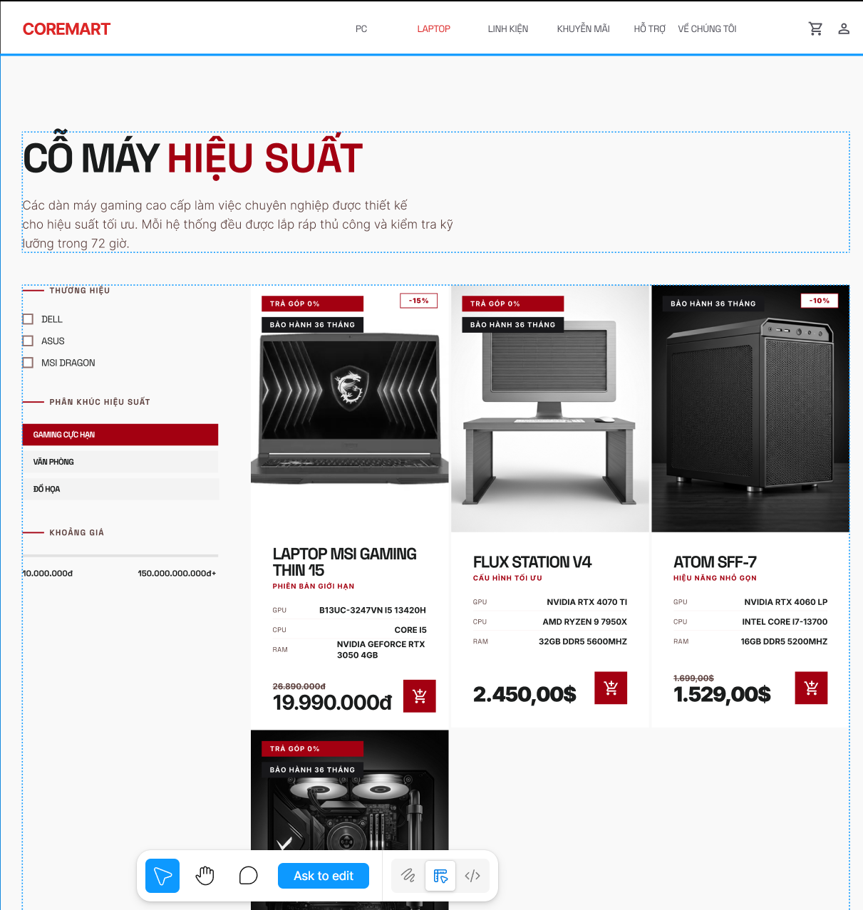
Hình 2.1. Giao diện Figma

2.2.3. Giao diện website
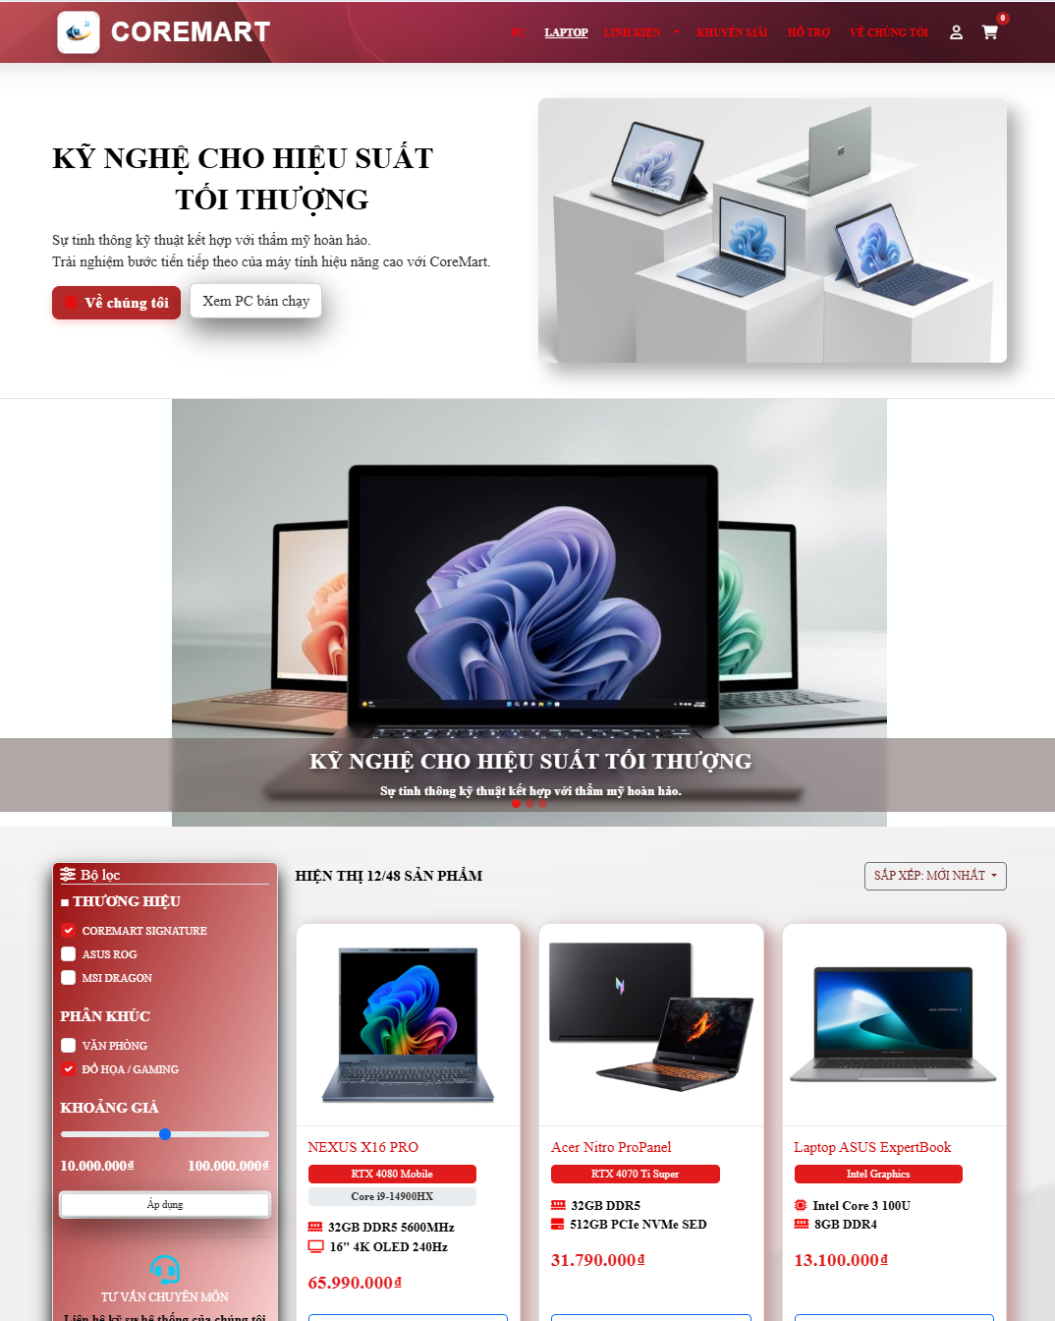
Hình 2.2. Giao diện website bán Laptop, build PC

CHƯƠNG 3: XÂY DỰNG ỨNG DỤNG VÀ ĐÁNH GIÁ

3.1. Xây dựng giao diện người dùng.

3.1.1. PC
- Giao diện PC được thiết kế với banner lớn nổi bật giới thiệu các chương trình khuyến mãi hoặc sản phẩm hot.
- Ngay dưới banner là thanh điều hướng và tìm kiếm nhanh. Các sản phẩm được chia thành các khối (section) rõ ràng như: "Laptop Bán Chạy", "Linh kiện PC Nổi bật", "Cấu hình PC Đề Xuất".
- Footer cung cấp đầy đủ thông tin liên hệ, chính sách bảo hành, đổi trả và các liên kết mạng xã hội.
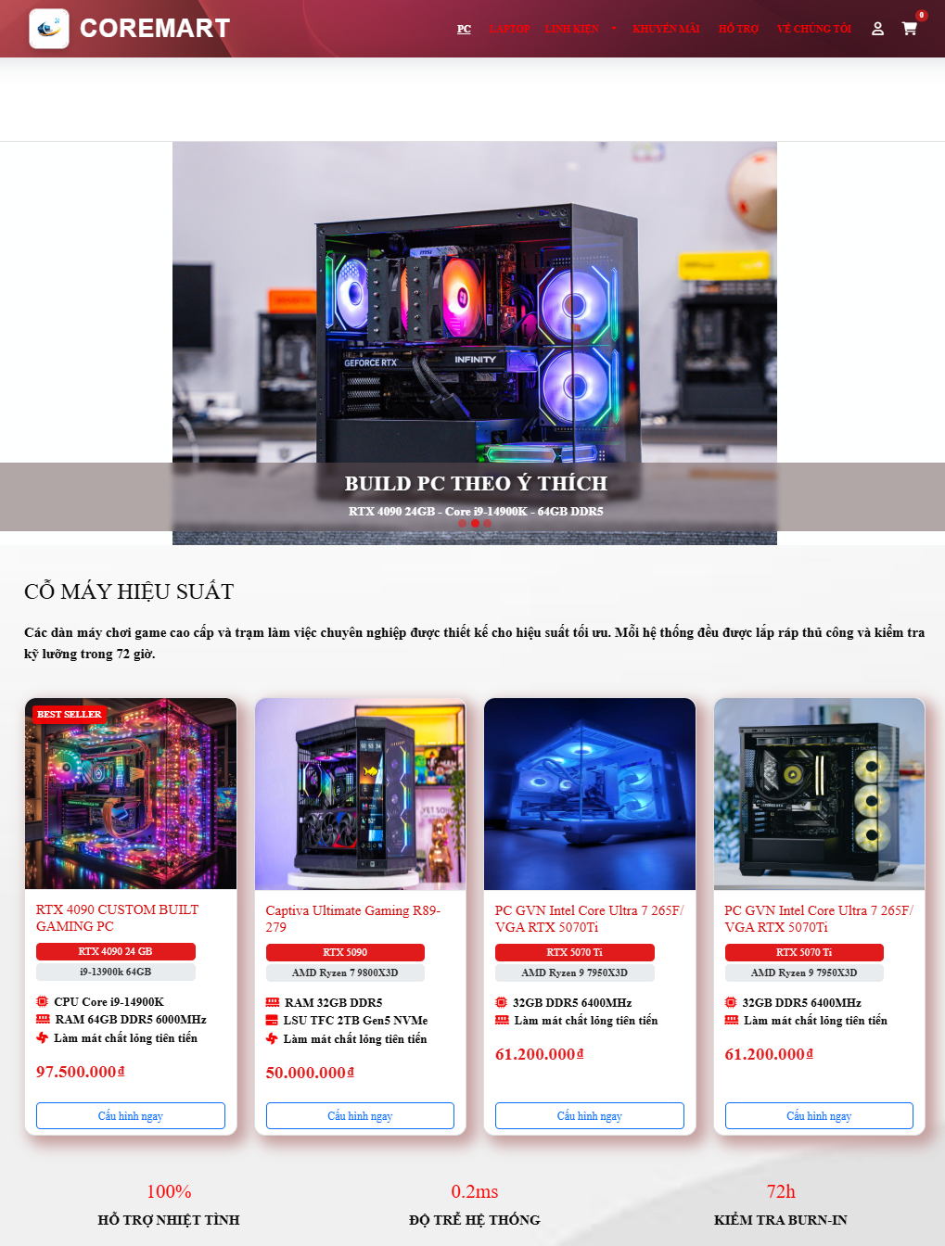
Hình 3.1.1. Giao diện PC website bán Laptop, build PC

3.1.2. Laptop (index)
- Giao diện Laptop được thiết kế với hero thu nhỏ, sidebar bộ lọc (bên trái) gồm các thương hiệu nổi bật giúp người dùng dễ lọc và tìm kiếm
- Khu vực danh sách sản phẩm: thanh công cụ trên cùng giúp người dùng biết được số lượng sản phẩm và sắp xếp theo mức giá.
- Các sản phẩm được thiết kế hiển thị dưới dạng ảnh và các thông tin chi tiết của sản phẩm như RAM, CPU, GPU…
- Footer cung cấp đầy đủ thông tin liên hệ, chính sách bảo hành, đổi trả và các liên kết mạng xã hội.
- Trang Danh sách sản phẩm: Trình bày sản phẩm dưới dạng lưới (Grid View). Tích hợp thanh công cụ lọc (Filter) bên trái, cho phép người dùng lọc theo mức giá, thương hiệu và nhu cầu (Gaming, Văn phòng, Đồ họa).
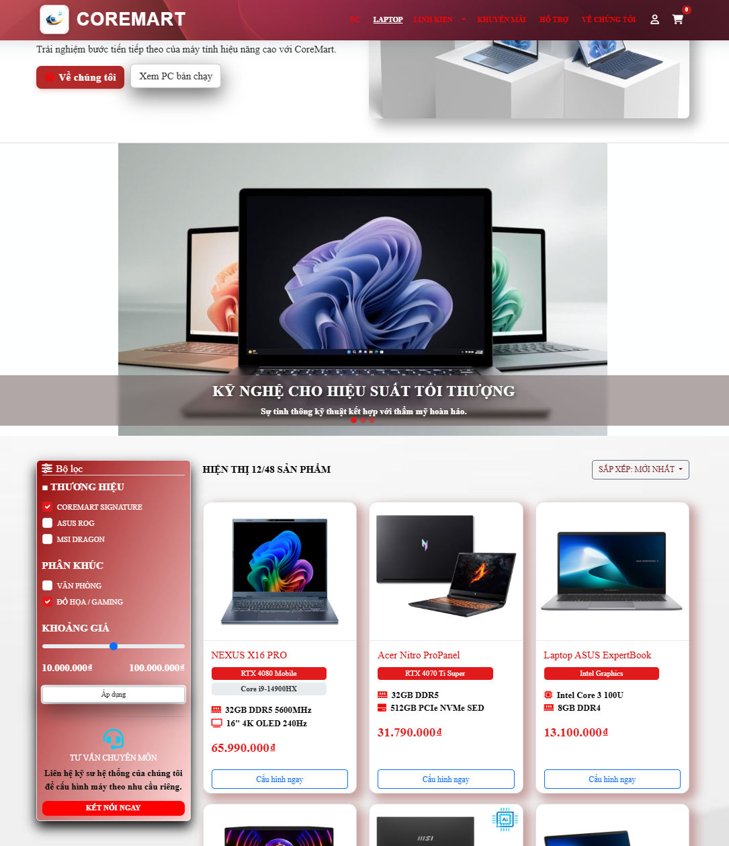
Hình 3.1.2. Giao diện Laptop(index) website bán Laptop, build PC

3.1.3. Linh kiện
- Hero header: Nhỏ gọn
- Thanh thống kê: hiển thị số lượng sản phẩm, danh mục sản phẩm, nút mở bảng so sánh và linh kiện sẵn hàng cho phép người dùng so sánh giữa các mặt hàng và xem những sản phẩm tồn kho
- Các sản phẩm được thiết kế hiển thị dưới dạng ảnh và các thông tin chi tiết của sản phẩm
- Footer cung cấp đầy đủ thông tin liên hệ, chính sách bảo hành, đổi trả và các liên kết mạng xã hội.
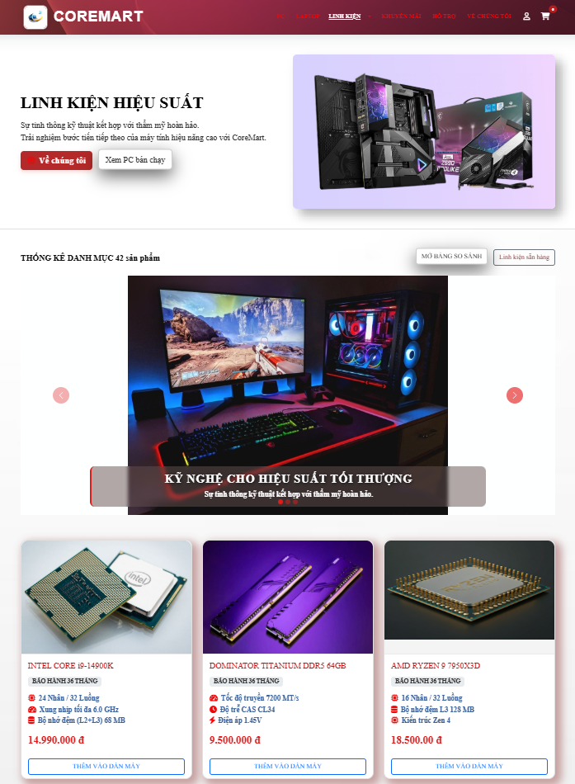
Hình 3.1.3. Giao diện Linh Kiện website bán Laptop, build PC

3.1.4. Trang khuyến mãi
- Hero ưu đãi đặc biệt: Đầu trang là cụm khuyến mãi nổi bật với giảm 5% cho máy trạm Titan V3 và tặng bàn di chuột Precision khi mua laptop Nexus X16 Pro.
- Badge lợi ích chính: Các chỉ số như trả góp 0%, giảm đến 15% và bảo hành 36 tháng được hiển thị dạng badge, tạo niềm tin ngay từ cái nhìn đầu tiên.
- Gói linh kiện Precision Engine: Ở giữa trang giới thiệu gói combo CPU Intel thế hệ 14 + RAM DDR5 7000+, tiết kiệm 120 USD và bao gồm lắp đặt chuyên nghiệp.
- Ưu đãi theo sản phẩm: Danh sách dạng grid hiển thị rõ các combo cho Asus Vivobook, Lenovo và Obsidian Core Elite kèm giá khuyến mãi, quà tặng cụ thể.
- Footer đầy đủ thông tin: Cung cấp các chính sách bảo hành, đổi trả, liên hệ và liên kết mạng xã hội, giúp người dùng dễ dàng tra cứu và tận dụng ưu đãi.
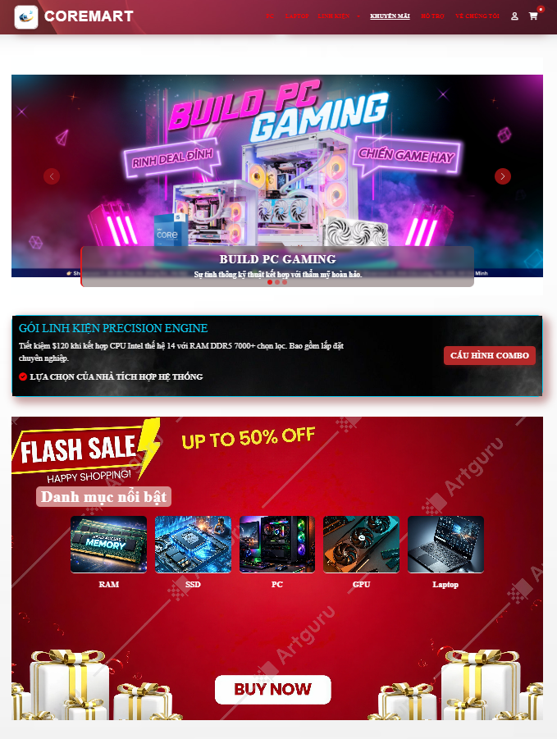
Hình 3.1.4. Giao diện Khuyến mãi website bán Laptop, build PC

3.1.5. Trang hỗ trợ
- Tiêu đề & khung yêu cầu trực tiếp: Đầu trang là tiêu đề “HỖ TRỢ KỸ THUẬT & HỆ THỐNG TOÀN CẦU”. Bên dưới là biểu mẫu yêu cầu gồm các trường: Tên kỹ thuật viên trưởng (họ tên + email công ty), Bộ phận (tùy chọn khẩn cấp hoặc tiêu chuẩn), Chi tiết yêu cầu (mô tả thông số hoặc vấn đề). Kèm theo nút “Gửi yêu cầu” để gửi hỗ trợ.
- Kênh hỗ trợ: Hiển thị số đường dây nóng 0344772466 CORE-TECH và địa chỉ email nhuc9494@gmail.com - giúp khách hàng liên hệ trực tiếp nhanh chóng.
Tài liệu kỹ thuật: Một mục riêng cung cấp liên kết truy cập cơ sở dữ liệu đầy đủ về sơ đồ kiến trúc và hướng dẫn kỹ thuật, phục vụ cho việc tra cứu thông tin chuyên sâu.
- Về thế hệ trẻ: Đoạn văn giới thiệu sự đam mê nghiên cứu của các bạn trẻ, nhấn mạnh vai trò đóng góp tri thức cho đất nước và thế giới, cùng với sự hỗ trợ tài liệu để phát triển kỹ năng.
- Giới thiệu thương hiệu: Dòng slogan “COREMART - Phần cứng chuyên nghiệp dành cho các nhà sáng tạo, kỹ sư và những người đam mê ưu tú” khẳng định vị thế.
- Footer với các chính sách & bản tin: Chia làm ba cột:
+ HỖ TRỢ: Hỗ trợ kỹ thuật, Bảo hành, Chính sách đổi trả.
+ THÔNG TIN: Thông tin giao hàng, Cài đặt Cookie, Điều khoản dịch vụ.
+ BẢN TIN KỸ THUẬT: Nút “THAM GIA” để đăng ký nhận tin.
+ SOCIAL: Thông tin các liên kết mạng xã hội.
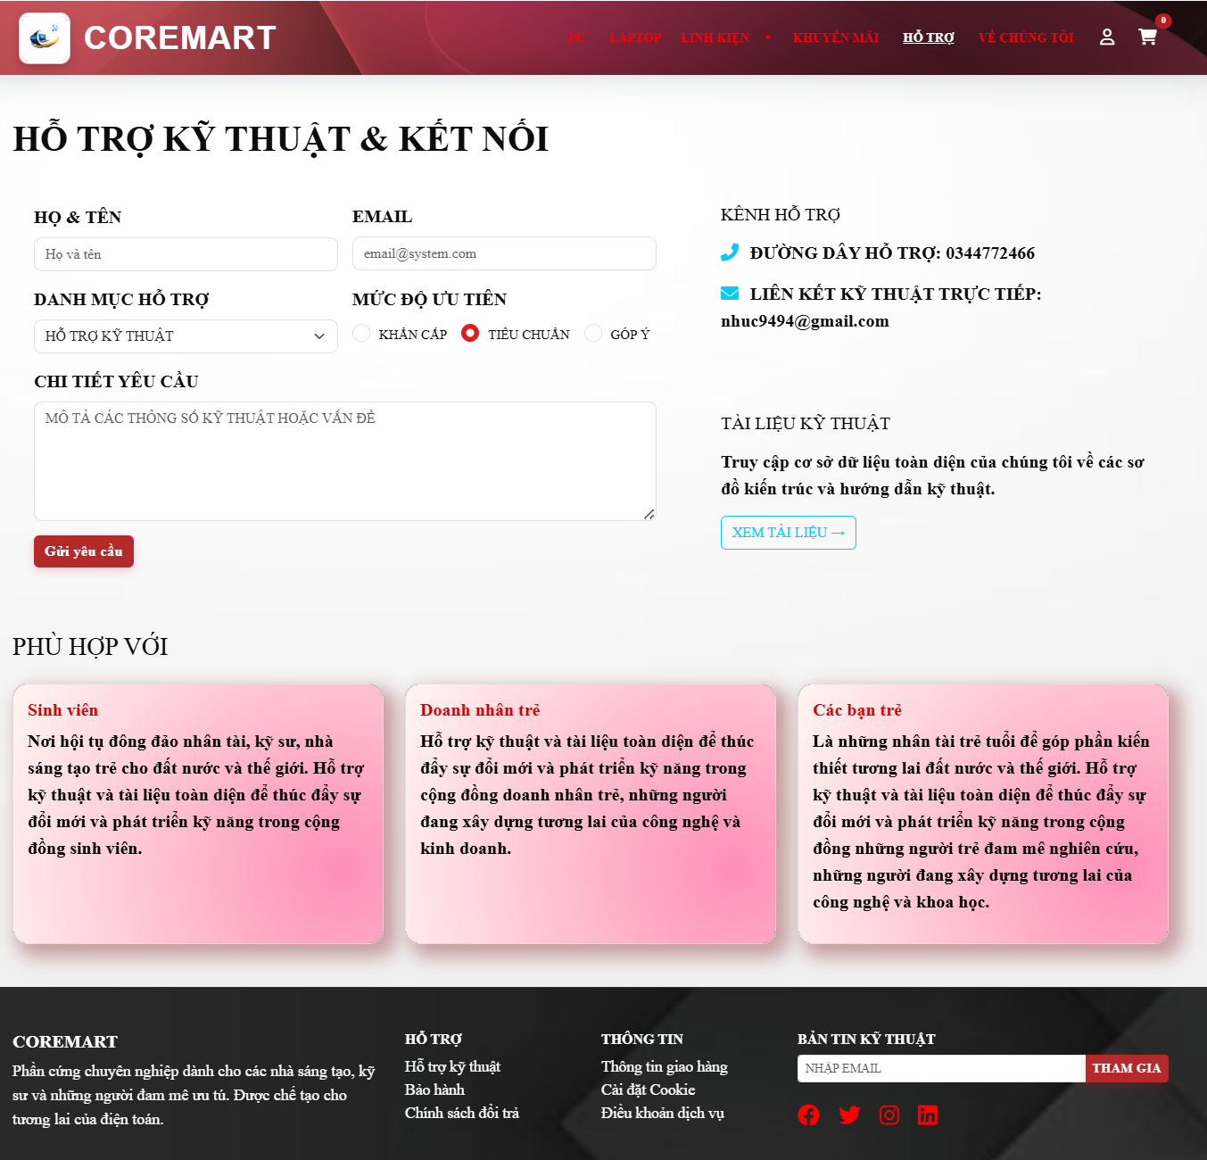
Hình 3.1.5a. Giao diện Hỗ trợ website bán Laptop, build PC
- Tích hợp Firebase cho chức năng gửi yêu cầu hỗ trợ: Nhằm khắc phục hạn chế của một website Front-end thuần túy, nhóm đã tích hợp Firebase Realtime Database (cơ sở dữ liệu NoSQL của Google) để xử lý việc lưu trữ các yêu cầu hỗ trợ từ người dùng. Firebase cung cấp giải pháp backend không cần máy chủ, phù hợp với phạm vi đồ án.
- Cấu hình và triển khai:
+ Nhóm đã tạo một dự án trên Firebase Console, kích hoạt Realtime Database và thiết lập quy tắc bảo mật cho phép ghi dữ liệu từ phía client.
+ Nhúng Firebase SDK (thông qua CDN) vào file support.html, đồng thời khởi tạo kết nối với cấu hình dự án (apiKey, databaseURL...).
+ Trong tệp support.js, sự kiện click nút "Gửi yêu cầu" sẽ thu thập dữ liệu từ form, kiểm tra hợp lệ, sau đó sử dụng phương thức push() của Firebase để ghi một bản ghi mới vào node support_requests.
- Cấu trúc dữ liệu lưu trữ (JSON):
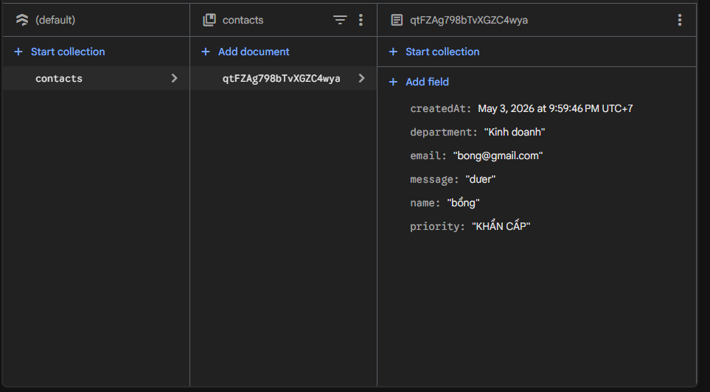
Hình 3.1.5b. Giao diện hiển thị cơ sở dữ liệu (NoSQL)
- Lợi ích đạt được:
+ Dữ liệu yêu cầu hỗ trợ được lưu trữ bền vững, không bị mất khi tải lại trang (khác với LocalStorage).
+ Giao diện Firebase Console cho phép xem trực tiếp dữ liệu theo thời gian thực (minh họa trong Hình 3.1.5b).
+ Dễ dàng mở rộng để xây dựng hệ thống quản lý ticket hỗ trợ chuyên nghiệp sau này.

3.1.6. Trang về chúng tôi
- Tiêu đề mở đầu: Giao diện trang giới thiệu mở đầu với tiêu đề mạnh mẽ “Kỹ nghệ tối ưu hiệu suất - Sự chính xác về kỹ thuật”.
- Phần sứ mệnh: Ngay sau đó là phần sứ mệnh, khẳng định xóa bỏ khoảng cách giữa tiềm năng phần cứng và thực thi chuyên nghiệp, hướng đến nhà sáng tạo, kỹ sư.
- Ba mục kỹ thuật chính: Ba mục kỹ thuật chính được trình bày nổi bật: quản lý nhiệt tuyệt đối, đồng bộ linh kiện và kỹ thuật luồng khí.
- Mô tả chi tiết kỹ thuật: Mỗi mục đều có mô tả chi tiết về công nghệ làm mát, khớp độ trễ, tối ưu áp suất.
- Bảng số liệu ấn tượng: Tiếp đến là bảng số liệu dạng 2 cột: 372 giờ kiểm tra burn-in, độ ồn dưới 28 dB, độ ổn định điện áp ±0.05V và 100% không nhiễu chéo -tạo niềm tin về chất lượng.
- Lời hứa từ Core: Lời hứa nhấn mạnh “Chất lượng là bản sắc”, kèm cam kết bảo hành 3 năm và lắp ráp thủ công bởi kỹ thuật viên bậc thầy.
- Danh sách thành viên: Cuối trang là danh sách thành viên chủ chốt của Core, minh họa cho đội ngũ tâm huyết.
- Đánh giá tổng thể bố cục: Toàn bộ bố cục sử dụng font chữ rõ ràng, khoảng trắng hợp lý, tạo cảm giác hiện đại, chuyên nghiệp và đáng tin cậy.
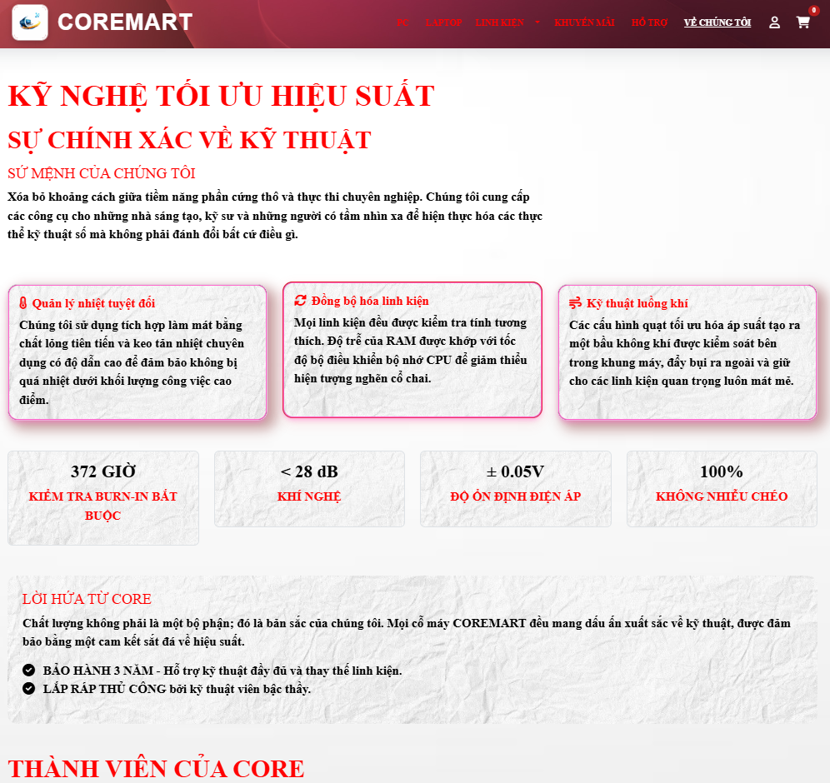
Hình 3.1.6. Giao diện Về chúng tôi website bán Laptop, build PC

3.1.7. Giao diện responsive (Mobile / Tablet).
- Sử dụng hệ thống Grid của Bootstrap và CSS Media Queries để đảm bảo website hiển thị hoàn hảo trên mọi kích thước màn hình.
- Trên thiết bị di động, thanh menu ngang được chuyển thành dạng Hamburger Menu (menu ẩn). Các sản phẩm dạng lưới (4 cột trên PC) được thu lại thành 2 cột trên Tablet và 1 cột trên Mobile để đảm bảo hình ảnh và nội dung text vẫn đủ lớn, dễ thao tác chạm.
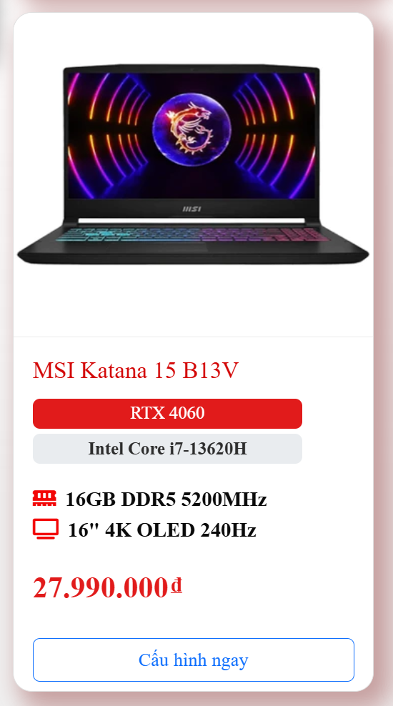
Hình 3.1.7. Giao diện responsive

3.1.8. Footer
- Footer với các thành phần: Cung cấp các chính sách bảo hành, đổi trả, liên hệ và liên kết mạng xã hội, giúp người dùng dễ dàng tra cứu và tận dụng ưu đãi.
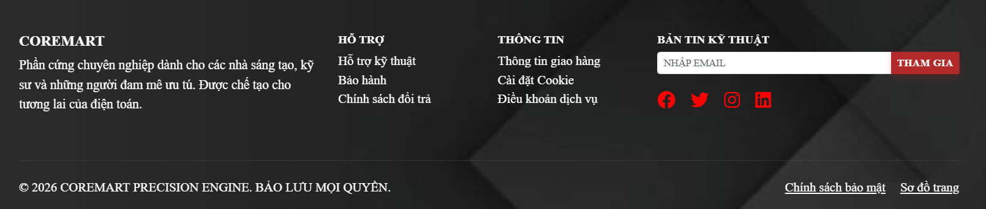
Hình 3.1.8. Giao diện Footer

3.2. Kết quả thực hiện và đánh giá.
- Kết quả đạt được: Nhóm đã hoàn thiện thành công bộ giao diện Front-end cho website bán Laptop và Build PC. Các chức năng chuyển trang, lọc sản phẩm, thêm vào giỏ hàng và tính toán giá trị đơn hàng hoạt động mượt mà thông qua JavaScript.
- Đánh giá trải nghiệm (UX/UI): Giao diện đạt tiêu chí hiện đại, tốc độ phản hồi các sự kiện click nhanh. Chức năng Build PC mang lại trải nghiệm trực quan, giúp người dùng dễ dàng hình dung cấu hình máy tính mong muốn.
- Tính tương thích: Website hoạt động ổn định trên các trình duyệt phổ biến (Chrome, Edge, Safari) và không bị vỡ layout khi chuyển đổi giữa các thiết bị.
- Chức năng gửi yêu cầu hỗ trợ đã liên kết thành công với Firebase, chứng minh khả năng ứng dụng NoSQL vào dự án.

3.3. Hướng phát triển
Hướng phát triển: Để hệ thống hoàn thiện và có thể đưa vào sử dụng thực tế, nhóm đề xuất các hướng phát triển trong tương lai như sau:
+ Trang Danh sách sản phẩm: Trình bày sản phẩm dưới dạng lưới (Grid View). Tích hợp thanh công cụ lọc (Filter) bên trái, cho phép người dùng lọc theo mức giá, thương hiệu và nhu cầu (Gaming, Văn phòng, Đồ họa).
+ Trang Chi tiết sản phẩm: Hiển thị hình ảnh chất lượng cao (có thể phóng to), giá bán, nút "Thêm vào giỏ hàng", cùng bảng thông số kỹ thuật chi tiết. Phần đánh giá và bình luận được đặt ở cuối trang.
+ Trang Giỏ hàng & Thanh toán: Hiển thị danh sách sản phẩm đã chọn, cho phép thay đổi số lượng. Tích hợp form điền thông tin giao hàng và chọn phương thức thanh toán với thiết kế tối giản, tránh làm người dùng phân tâm.
+ Xây dựng hệ thống Backend (sử dụng Node.js, PHP hoặc C#) và kết nối với cơ sở dữ liệu (MySQL, MongoDB) để quản lý sản phẩm, người dùng và đơn hàng động.
+ Tích hợp cổng thanh toán trực tuyến nhằm đa dạng hóa phương thức mua sắm.
+ Tích hợp chatbot AI nhằm hỗ trợ khách hàng 24/7.

3.4. Hướng dẫn cài đặt và chạy dự án.
Do dự án được phát triển chủ yếu trên nền tảng Front-end, việc cài đặt và chạy thử nghiệm rất đơn giản:
- Tải về hoặc Clone thư mục mã nguồn (Source Code) của dự án.
- Mở thư mục dự án bằng phần mềm Visual Studio Code.
- Cài đặt tiện ích mở rộng (Extension) Live Server trên VS Code.
- Nhấn chuột phải vào file index.html và chọn "Open with Live Server". Website sẽ tự động khởi chạy trên trình duyệt mặc định.
- Hoặc truy cập các đường dẫn sau để xem kết quả demo:
+ https://bugnhieuqua.github.io/COREMART/
+ https://coremart.liveblog365.com/

KẾT LUẬN
- Những kết quả đạt được:
Thông qua quá trình thực hiện đồ án, nhóm đã áp dụng thành công các kiến thức đã học về HTML, CSS, JavaScript và Bootstrap để xây dựng một website thương mại điện tử hoàn chỉnh ở mức độ Front-end. Giao diện bám sát các yêu cầu thực tế, đặc biệt là việc phát triển thành công luồng chức năng “Build PC” - một tính năng đòi hỏi sự logic cao trong trải nghiệm người dùng. Bên cạnh đó, các thành viên trong nhóm cũng nâng cao được kỹ năng làm việc nhóm, phân chia công việc trên Figma và giải quyết các vấn đề phát sinh trong quá trình code.
- Hạn chế của đồ án:
Do giới hạn về thời gian và phạm vi môn học, đồ án vẫn còn một số điểm chưa hoàn thiện. Phần lớn dữ liệu (sản phẩm, giỏ hàng) vẫn ở dạng tĩnh hoặc lưu tạm trên LocalStorage. Tuy nhiên, nhóm đã triển khai thử nghiệm thành công việc lưu trữ dữ liệu yêu cầu hỗ trợ trên Firebase Realtime Database, cho thấy hướng đi khả thi để phát triển một hệ thống backend hoàn chỉnh sau này.
- Hướng phát triển:
Trong thời gian tới, nhóm định hướng sẽ tiếp tục mở rộng ứng dụng Firebase cho các chức năng như quản lý sản phẩm, giỏ hàng và đơn hàng. Đồng thời, kết hợp với việc xây dựng một backend chuyên biệt (Node.js/PHP) và cơ sở dữ liệu quan hệ để tạo ra một nền tảng thương mại điện tử hoạt động ổn định và có khả năng mở rộng cao.

TÀI LIỆU THAM KHẢO
[1]. Ben Frain (2025), Responsive Web Design with HTML5 and CSS, Packt Publishing
[2]. Lê Viết Tuấn (chủ biên) - Dương Hữu Thành, Nguyễn Thị Trâm Anh (2025), Giáo trình Thiết kế web, NXB Thông tin Truyền Thông.
[3].Bootstrap Team, Bootstrap 5.3 Documentation, truy cập từ https://getbootstrap.com/docs/5.3/getting-started/introduction/
[4]. FPT Shop, Website thương mại điện tử tham khảo, truy cập từ https://fptshop.com.vn/
[5]. OpenAI (2025), ChatGPT (Large Language Model),DeepSeek, Qwen, Gemini - công cụ trợ lý AI được sử dụng để tra cứu cú pháp, gợi ý giải pháp tối ưu code, gỡ lỗi và sinh nội dung mẫu trong quá trình thực hiện đồ án.
[6]. Các nguồn tài liệu online khác và giáo trình nội bộ của trường.

